
DBR Aabenraa
- en del af Dansk Bilbrancheråd

SE DEN STORE VETERANBILSAMLING I GENNER
Aabenraa, juli 2023

Kære Indehavere med partner samt ansatte

DBR Aabenraa inviterer til hygge arrangement. Vi mødes ved Garagen 12 v/ John Hinze til rundvisning. Efter endt rundvisning kører vi til Kalvø badehotel og nyder en lækker Kalvø steak

Arrangementet er GRATIS for indehaver og deres partner, for andre ansatte koster det 200 kr.

Af hensyn til booking bedes man senest d. 7. september 2023 tilmelde sig til Ib Deele på hovslundautovaerksted@firma.tele.dk Arrangementet er betalt af DBR Aabenraa.
Indbetaling til DBR Aabenraa reg./konto nr. 9734-1600029017

Vi glæder os til at ses.

Med venlig hilsen

Ib Deele
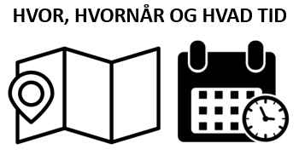
Garagen 12, v/ John Hinze
Øster Løgumvej 13
6230 Rødekro
Torsdag d, 14. september 2023
Kl.17:30

